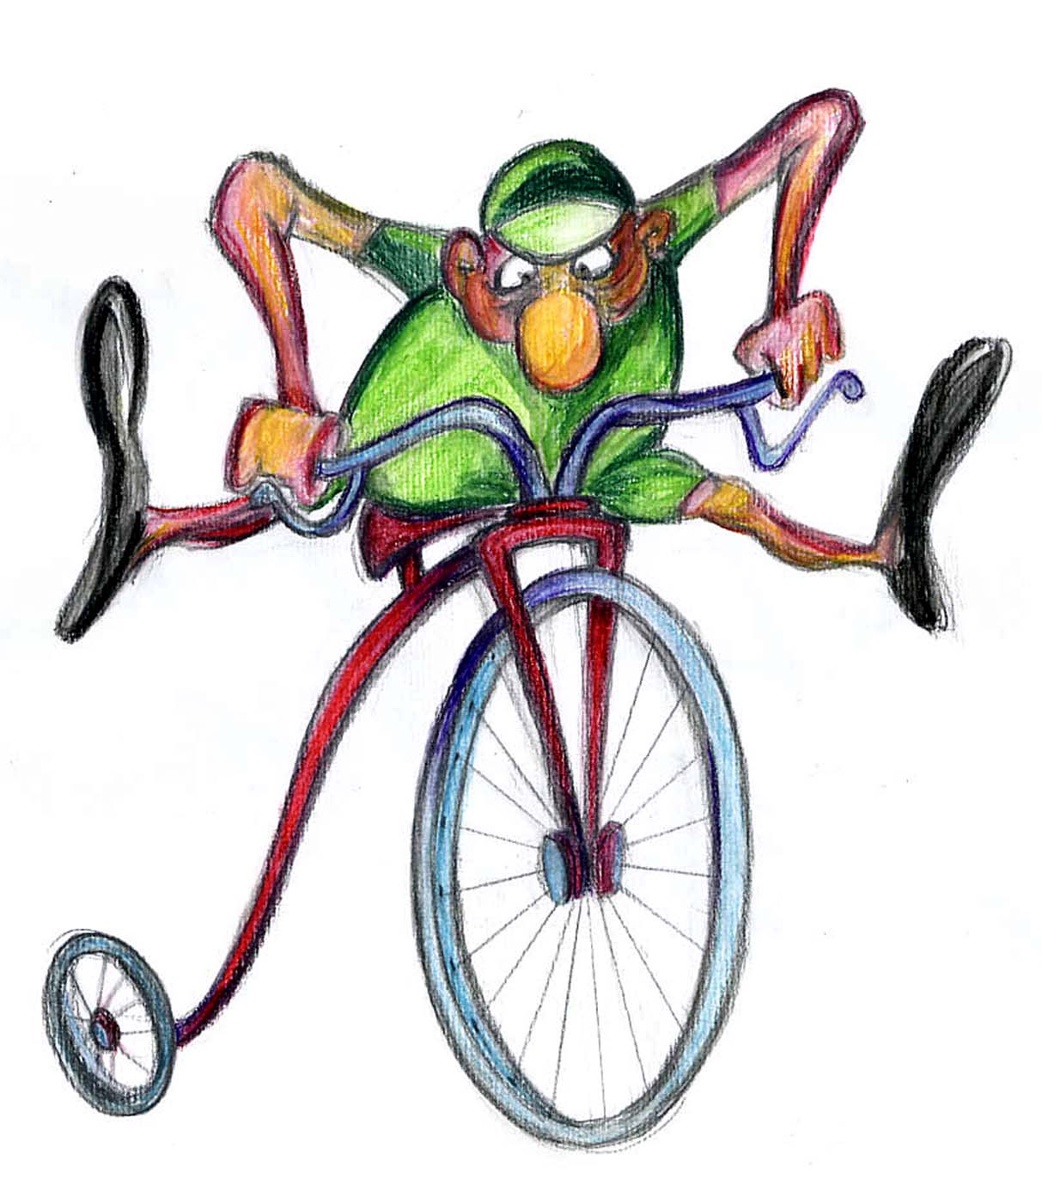 | MODULO ISCRIZIONE 1° RADUNO CICLOTURISTICO DEI MONUMENTI NATURALI - STRAPPACATENE  IL PRESENTE MODULO DEVE ESSERE INVIATO VIA fax: 0761572000  O mail: berto.peppe@tiscali.it – giuseppe.feliciani@suonovoce.it
Il sottoscritto :

(*) NOME ……………………………… (*) COGNOME ….………………………………

(*)DATA DI NASCITA ………………………………………. (*) SESSO M F

RESIDENTE ……………………………………………………..PROV. ……………...

CITTA’ ……………………………………………………………CAP…………………

TEL./ CELL. …………………… E-MAIL ………………… ………………………….

(*) N° TESSERA ………….………

(*) SOCIETA’ ………………………………………….……COD SOCIETA’……………

(*) ENTE SPORTIVO …………

Chiede di essere iscritto alla manifestazione in parola, nell’ambito della quale dichiara di:
- accettare quanto comunicato nel regolamento, nel programma della manifestazione e successivi comunicati;
- assumersi ogni responsabilità per danni provocati a cose, persone, animali, volontariamente o involontariamente, non compresi dalla polizza assicurativa prevista e stipulata dal comitato organizzatore dell’evento in parola.

Con riferimento al D.L. n. 196/03 art. 13, art. 23 e successive modifiche ed integrazioni, con la presente autorizzo l’Associazione a trattare ed elaborare i dati personali sopra indicati, come meglio descritto nel documento “ Informativa sulla privacy” fornito in allegato alla presente e comunque disponibile sul sito www.ciclimontanini.it.

_______________ lì _____________
Firma

______________________
Per Minorenni
Firma del Genitore
o Accompagnatore

--------------------------------

